Сценарий внеурочного интегрированного мероприятия
Патриотический квест «900 дней мужества»

Засорин А.Ю., учитель истории и обществознания
Кугаевская Е.А., учитель истории и обществознания.
Цель: Гражданско-патриотическое и духовно-нравственное воспитание, чувства гордости за свою страну, за свой народ на примере гражданского подвига жителей блокадного города Ленинграда в годы Великой Отечественной войны.
Задачи:
- Познакомить со страшным периодом в жизни нашей страны на основе поэтического творчества, воспоминаний очевидцев, исторических фактов, используя межпредметные связи.
- Пробудить в детях чувство сострадания и гордости за стойкость своего народа в период блокады Ленинграда с помощью музыкальных произведений, поэтической литературы, документальной хроники, документов.
- Продолжить формировать у учащихся неприятие идей и методов расизма и фашизма.
- Способствовать развитию навыков монологической речи, умению выстраивать причинно-следственные связи.
Интеграция предметов: история, МХК, литература.
Оформление: плакат «Родина мать зовет!», на столе нормы хлеба для Ленинградцев, свеча, две гвоздики, в аудитории приглушенный свет, музыкальное сопровождение.
Оборудование: компьютер, панель TeachTouch, кухонные весы, кейсы с заданиями.

Ход мероприятия:
- Организационный момент.
Учащиеся заходят в кабинет. Играет трогательная инструментальная музыка. Ребята рассаживаются по группам (четыре команды по пять человек).
- Мотивационно-целевой этап
Просмотр видеоролика о войне
https://www.youtube.com/watch?v=rb-nroEYTHg
Ведущий. О чем этот видеоролик? О чем мы с вами сегодня будем говорить? (О войне, о блокаде)
Ведущий. В наши руки попал личный дневник одной девочки-школьницы из г. Ленинграда. А вы знаете, как называется этот город сейчас? (Санкт-Петербург)
Звучит спокойная музыка
Ведущий. 22 июня 1941 года…Последние экзамены были позади, сегодня по улицам города Ленинграда шли выпускники. Старшеклассники делились своими планами, рассказывали о том, чем решили заниматься после окончания школы. Кто-то мечтал стать врачом, поваром, кто-то инженером…Один из ребят хотел стать командиром Красной армии, поступить в военное училище. Он был уверен, как и все, что войны сейчас точно не будет. Единственная страна, которая могла бы напасть на нас, Германия, подписала с нами договор о ненападении. Дети делились своими мечтами, смеялись.
Ведущий. Раскрыты были окна школы,
Сирень цвела,
Звенел над садом смех весёлый,
Светлела мгла.
Уже порозовели дали
И гладь реки,
И радостно рассвет встречали
Выпускники.
Улыбки, светлые одежды,
Кругом цветы.
Прекрасны юности надежды –
Любовь, мечты.
Казалось, что волною льётся
Бал выпускной,
Но кто мог знать,
Что мир взорвётся
В ту ночь войной?
(Голос Левитана) Внимание! Говорит Москва! Работают все радиостанции Советского Союза! Сегодня, 22 июня 1941 года, фашистская Германия без объявления войны напала на нашу страну.
Гремят взрывы (в записи)
Ведущий. 8 сентября 1941 года город Ленинград оказался со всех сторон окружён врагами – кольцо сомкнулось. Город оказался в очень тяжёлом положении. Началась блокада.
Ведущий. Гитлер считал, что Москва – это сердце Советского Союза, а Ленинград её душа. Не получается уничтожить сердце, уничтожим её душу. Как человек не может жить без души, так и страна потеряет свой боевой дух, когда лишится Ленинграда. Поэтому один из основных ударов они направили на Ленинград с целью стереть его с лица земли.
Ведущий. В кольце блокады Ленинграда оказалось 2 млн. 887 тыс. человек. Длилась блокада с 31 августа 1941 года по 27 января 1944 – 879 дней.
Ведущий. 900 дней мук и слез, горестей и смертей, надежд и тревог, труда и борьбы. Сколько бедствий встает сразу за этими строками — 900 героических дней. Ни один город, ни одна крепость за всю историю существования человечества не выносила столь жестокого испытания... Гитлер решил стереть с лица земли Ленинград.
Ведущий. Город подвергся страшнейшим лишениям и пыткам. Враг рассчитывал, что пробудит в ленинградцах самые низменные животные инстинкты. Он был уверен, что голодающие, мерзнущие, жаждущие люди вцепятся друг другу в горло из-за куска хлеба, из-за глотка воды, возненавидят друг друга, начнут роптать, перестанут работать, в конце концов, сами сдадут город. Но случилось так, что оборона Ленинграда сорвала все планы врага. Как это было? Всего рассказать невозможно.
Ведущий. Смерть входила во все дома. Страшнее всего было детям. Свыше 640 тысяч ленинградцев погибло от голода.
Ведущий. Этот дневник на процессе Нюрнбергском
Был документом, страшным и веским,
Плакали люди, строчки читая.
Плакали люди, фашизм, проклиная.
Танин дневник – это боль Ленинграда,
Но прочитать его каждому надо.
Словно кричит за страницей страница:
«Вновь не должно это все повториться!»
Ведущий. Дневник девочки, пережившей блокаду, является важным историческим источником о событиях того страшного времени и о мужестве всех жителей Ленинграда. Дневник найден, но в нем не хватает страниц. Сегодня мы предлагаем вам пройти квест и отыскать недостающие фрагменты дневника. Мы вместе пройдем по улицам и памятным местам блокадного Ленинграда.

- Основной этап урока
1. НЕВСКИЙ ПРОСПЕКТ, 14
Ведущий. Начнем наше путешествие с адреса: Невский проспект, дом №14. На доме сохранилась мемориальная доска. Вполне возможно, что эта неброская надпись кому-то спасла жизнь. Итак, первое задание для наших групп: составить из отдельных фрагментов фразу, которая предостерегала людей в годы блокады.
Дети собирают фразу. Надпись на ней предостерегала в годы блокады: «Граждане! При артобстреле эта сторона улицы наиболее опасна!»
Кстати, всего таких табличек в городе осталось 4, на стенах дома № 14 по Невскому проспекту, дома № 61 по Лесному проспекту, дома № 7 по 22-й линии Васильевского острова и дома № 6 корпус 2 по улице Калинина.
Дети получают первую запись из дневника Тани Савичевой: «Женя умерла 28 дек. в 12.00 час. утра 1941 г.»
2. АЛЕКСАНДРОВСКИЙ ПАРК, 1
Ведущий. Тяжело было всем, жители гибли от голода и холода, казалось, помощи ждать неоткуда. Однако даже в те ужасные времена нашлись люди, которые, не жалея себя, пытались спасти несчастных животных Ленинградского зоопарка.
Сейчас мы предлагаем вам разгадать кроссворд. В кроссворде содержатся вопросы о тех животных, которых удалось спасти сотрудникам зоопарка.
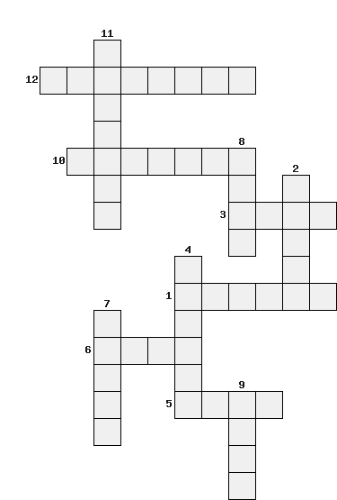
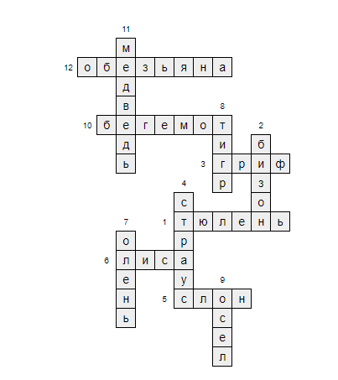

1. Неповоротлив он на суше,
Зато в воде спортсмен милуша.
Нырять он может целый день...
Как все зовут его? ...
2. Так к Америке привык,
полорогий, дикий бык.
Как гора, громадный он.
Дети, это же…
3. В саванне, в степи и в прерии,
С высоты, они падаль ищут.
Голова их и шея, без перьев,
Так удобней им, есть свою пищу.
4. Слабые крылья, но, сильные ноги,
А бегает так, что любого обгонит.
От страха, в песок, свою голову прячет,
Наверно- по глупости, как же иначе.
5. В зоопарке,
Верь, не верь,
Проживает Чудо-зверь.
У него рука - во лбу
Так похожа на трубу!
6. За деревьями, кустами,
Промелькнуло будто пламя,
Промелькнуло, пробежало…
Нет ни дыма, ни пожара.
7. Погоняемый кнутом,
Мчится в упряжи, потом
Травку щиплет целый день
Стройный северный…
8. Он красивый, как огонь,
С чёрными полосками,
Очень грозные клыки,
Лапы, когти — велики!
9. У него большие уши,
Он хозяину послушен.
И хотя он невелик,
Но везет, как грузовик!
10. В сказке - он тонул в болоте,
У него большой животик.
А еще - огромный рот.
Угадали?...
11. Он коричневый, большой,
Спит в берлоге под сосной.
А весной начнет реветь
Косолапый зверь…
12. В зоопарке, в синей клетке
Ловко прыгает по сетке,
Корчит рожи, ест бананы
Кто? Конечно …

Ведущий. В зоосаде в блокаду осталась вместе с некоторыми другими животными бегемотиха Красавица, у которой была своя личная смотрительница Евдокия Дашина.
В зиму с 1941-1942 года выдался самый сложный период: отсутствие воды в водопроводе, подведенном к бассейну Красавицы, грозило для нее смертью, ведь бегемоты долго без воды жить не могут.
Чтобы избежать трещин на коже бегемотихи, воду в ее бассейн возили с Невы-реки, бочка, вмещающая в себя сорок ведер, ежедневно доставлялась в зоопарк. Воду грели и выливали на бегемотиху. Кожу, которая до этого успела потрескаться, натирали камфорной мазью, которой уходило по килограмму в день.
Дети получают следующую запись из дневника Тани Савичевой: «Дядя Леша 10 мая в 4 ч. дня 1942 г.»

3.ЗЕЛЕНЫЙ ПОЯС СЛАВЫ
Ведущий. «Зеленый пояс Славы Ленинграда» является уникальным комплексом мемориальных сооружений, созданным на рубежах обороны города Ленинграда в память о событиях Великой Отечественной войны (1941-1945).
Сейчас у каждой группы на столах лежат конверты №1 с заданием. В конвертах находятся одна иллюстрация, несколько названий и характеристик памятников, относящихся к этому комплексу.
Задача каждой группы найти к иллюстрации подходящее название и характеристику. Определиться, как группа будет рассказывать о памятнике (кто-то один, парой или всей группой) и начать подготовку.
Выступление групп
Дети получают следующую запись из дневника Тани Савичевой: «Лека умер 17 марта в 5 час. утра 1942 г.»

4. УЛИЦА БАРОЧНАЯ
Ведущий. Немцам удалось разбомбить склады с продуктами. Продовольствия осталось очень мало. Поэтому уже в ноябре хлеб в Ленинграде выдавался только по карточкам. На улице Барочной пекли блокадный хлеб. Каждый человек получал свою блокадную пайку хлеба. В этом крошечном кусочке хлеба, кроме ржаной муки, были примеси соломы, травы-лебеды, древесных опилок.
И всё же блокадная пайка хлеба та единственная ниточка, которая соединяла ленинградцев с жизнью! Особенно холодной зимой 1941-42 годов, когда морозы достигали 40 градусов. Съедено было все: и кожаные ремни, и подметки, в городе не осталось ни одной кошки или собаки, не говоря уже о голубях и воронах. Не было электричества, за водой голодные, истощенные люди ходили на Неву, падая и умирая по дороге.

Мама! Хлебушка дай-ка!
В глазах страданье и страх,
Хлеба блокадного пайка
В худеньких детских руках

Пайка блокадного хлеба –
С жизнью тончайшая нить.
Пайку блокадного хлеба
Мы не должны забыть.

Ведущий. У каждой группы на тарелках лежит кусочек хлеба, а рядом стоят кухонные весы. Сейчас вам нужно будет измерить этот кусочек хлеба и записать полученное количество граммов. После этого предположите, кому могла быть предназначена данная пайка хлеба.
Дети - 125 гр., иждивенцы – 125 гр., рабочие – 250 гр., военные – 160 гр.
Сейчас, мы порой не едим хлеб совсем. У нас много другой еды. Но тогда…кроме хлеба есть было нечего.
Ведущий. Когда однажды я горбушку хлеба
Оставил на запачканном столе,
Мой дед сказал:
- Ты знаешь, что Победа
Далась нам очень тяжело в войне?!
Но не сравнить с семью кругами ада
И не забыть истории тех дней,
Когда сдержал народ блокаду Ленинграда
Ценою жизней тысячей людей….

Его слова застряли где-то в горле.
Он губы сжал, но слез не проронил.
И я почувствовал такое горе,
Как-будто он не здесь, а где-то был.

Тогда мне стало очень стыдно.
Я взял горбушку хлеба со стола.
Мне было за себя обидно,
Но я запомнил дедовы слова:
- И в час беды, и под счастливым небом,
Вчера, сегодня завтра и вовек
Мы дорожить должны и крошкой хлеба,
Без хлеба жить не сможет человек!
«Блокадный хлеб» Чекмарев Сергей (отрывок)
Дети получают следующую запись из дневника Тани Савичевой: «Мама 13 мая в 7.30 час. утра 1942 г.

5.УЛИЦА БОЛЬШАЯ ПУШКАРСКАЯ

Ведущий. Дом на углу Большой Пушкарской и Кронверкской был последним местом жительства композитора Шостаковича перед эвакуацией из блокадного Ленинграда. Здесь композитор работал над знаменитой Седьмой симфонией.
9 августа 1942 года в Ленинградской филармонии была исполнена Седьмая симфония Дмитрия Шостаковича. Музыка композитора транслировалась по громкоговорителям и по радио. Её слышал и неприятель. Немцев шокировал тот факт, что блокадники живы и воодушевлены. По словам очевидцев, собравшиеся 9 августа 1942 года в филармонии участники оркестра могли в любой момент упасть в обморок от голода, одежда на них висела. Зрители, среди которых были и представители интеллигенции, и военные, и рабочие, выглядели не лучше. Однако атмосфера в концертном зале царила торжественная: там, несмотря на опасность авиаудара, даже горели люстры.
Просмотр видеоролика с отрывком симфонии
https://www.youtube.com/watch?time_continue=1&v=yvJYDwpivpM&feature=emb_logo
Мы предлагаем вам прослушать фрагмент симфонии Шостаковича и ответить на вопросы:
-Какие эмоции у вас вызывает этот фрагмент?
-Почему симфонию Шостаковича называют символом стойкости и призрения к врагам?
Дети получают следующую запись из дневника Тани Савичевой: «Дядя Вася умер в 13 апр. в 2 ч. ночи 1942 г.»

6.ДВОРЦОВАЯ НАБЕРЕЖНАЯ
Ведущий. Прежде чем мы поговорим об этом памятном месте, мы просим вас открыть конверты №2, лежащие на ваших столах. А теперь соберите, пожалуйста, пазлы.
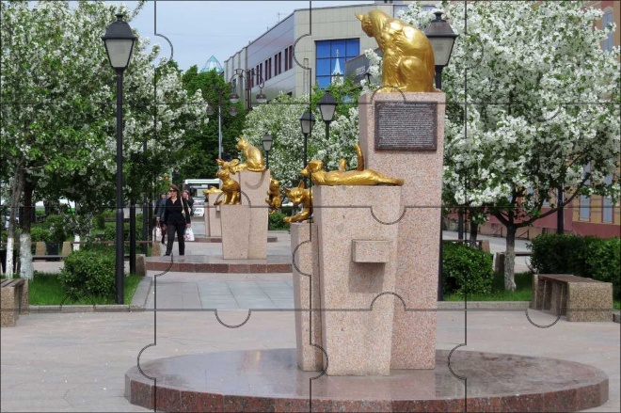
Ведущий. Что у вас получилось? Вы знаете это место? (Дети собрали сквер Сибирских кошек в Тюмени).
В Тюмени есть один очень любопытный сквер. «Причем здесь Тюмень?» - спросите вы. Дело в том, что появление этого сквера связано с одной давней историей, связанной с Ленинградом. В блокаду Ленинграда в городе расплодились крысы. Чтобы уберечь послевоенный город от нашествия полчищ грызунов, Тюмень решила помочь очень простым образом: из города по железной дороге в Ленинград отправили иркутских, омских и тюменских кошек. Всего их прибыло около 5 тысяч — а собирали их отовсюду. Ведь бесценные коллекции Эрмитажа могли пострадать от зубов грызунов.
В начале блокады, в 1941 году, у горожан отношение к истреблению кошек было негативное, но начали погибать от истощения родные люди и уже никто не искал оправдания убийству кошек. Когда кошек не стало, крысы размножились и заполнили город. Их пытались давить танками, стреляли; всё было бесполезно. Полчища крыс, переходившие улицу, блокировали движение трамваев. Крысы нападали на людей, уничтожали в Эрмитаже полотна великих мастеров.
Дети получают следующую запись из дневника Тани Савичевой: «Бабушка умерла 25 янв. в 3 ч. дня 1942 г.»

- Заключительный этап. Рефлексия.
Ведущий. Ребята, нам известна последняя строчка дневника девочки: «Савичевы умерли. Умерли все. Осталась одна Таня». Теперь мы предлагаем вам собрать все записи из дневника девочки в хронологической последовательности и приклеить их на специально подготовленные листы.
«Дневник Тани Савичевой»
«Женя умерла 28 дек. в 12.00 час. утра 1941 г.
Бабушка умерла 25 янв. в 3 ч. дня 1942 г.
Лека умер 17 марта в 5 час. утра 1942 г.
Дядя Вася умер в 13 апр. в 2 ч. ночи 1942 г.
Дядя Леша 10 мая в 4 ч. дня 1942 г.
Мама 13 мая в 7.30 час. утра 1942 г.
Савичевы умерли. Умерли все. Осталась одна Таня»
Ведущий. В России многие знают историю 12-летней ленинградской девочки Тани Савичевой. Блокада отняла у девочки родных. В те же жуткие дни Таня сделала в записной книжке такие короткие трагические записки.
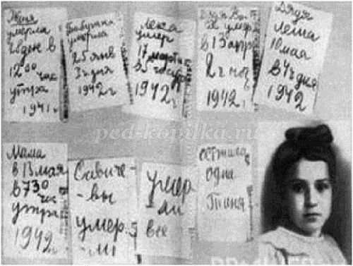
Ведущий: Дневник Тани Савичевой выставлен в Музее истории Ленинграда, его копия – в витрине мемориала Пискаревского кладбища, где покоятся 570 тысяч жителей города, умерших во время 900-дневной фашистской блокады.
-Как вы думаете, почему ее записи такие короткие и неровные? (тряслись руки от холода, голода)
-Зачем Таня записывала информацию о гибели ее близких? (чтобы помнить, чтобы осталось хоть что-то о ней и ее семье).
Ведущий. Детская рука, теряющая силы от голода, писала неровно, скупо. Таня просто фиксировала реальные факты своего бытия – трагические «визиты» смерти в родной дом. И когда читаешь это, цепенеешь.
Долгие годы после войны считалось, что 12-летняя Таня, последняя из Савичевых, умерла в блокадном Ленинграде. Но оказалось, что Савичевы умерли не все. У неё осталась старшая сестра, которая во время блокады была эвакуирована вместе с заводом, где она работала. И старшая сестра знает продолжение истории, из которой один за другим вычёркивались все герои. Это она нашла Танин дневник. Из её рук «Дневник Тани Савичевой» попал в ленинградский музей, оттуда — в Нюрнберг, и дальше эта повесть длиной в 41 строку облетела по орбите планету. Таню, потерявшую сознание от голода, обнаружили служащие специальных санитарных команд, обходившие ленинградские дома. Жизнь едва теплилась в ней. Вместе со 140 другими истощенными детьми девочку эвакуировали в Нижегородскую область, в город Шатки. Врачи в течение 2 лет сражались за жизнь Тани, но гибельные процессы в ее организме оказались необратимыми. 1 июля 1944 года Таня скончалась. Ее похоронили на поселковом кладбище, где она и покоится под мраморным надгробием.

Ведущий. Сегодня мы немного больше узнали о блокаде Ленинграда с помощью музыки, видеофрагментов, стихов, картин и памятников... Всё, что хоть как-то связано с блокадой пропитано состраданием к людям, которые пережили эти муки. Ленинград выстоял, несмотря ни на что, не сдался. Весь мир увидел, что дух нашего народа сокрушить невозможно! Давайте же склоним головы перед мужественными людьми, не дожившими до наших дней, и почтим их светлую память минутой молчания.
Все встают. Через минуту чтение стихотворения.

Ведущий.
За залпом залп.
Гремит салют.
Ракеты в воздухе горячем
Цветами пёстрыми цветут.
А ленинградцы
Тихо плачут.
Ни успокаивать пока,
Ни утешать людей не надо.
Их радость
Слишком велика –
Гремит салют над Ленинградом!
Их радость велика,
Но боль
Заговорила и прорвАлась:
На праздничный салют
С тобой
Пол-Ленинграда не поднялось.
Рыдают люди, и поют,
И лиц заплаканных не прячут.
Сегодня в городе –
Салют!
Сегодня ленинградцы
Плачут…

Список использованных источников и литературы
- Биткова Л.В. Сценарий, посвященный снятию блокады Ленинграда «Ленинград в годы блокады» [Электронный ресурс]// ped-kopilka.ru. М.: 2011-2022. URL: https://ped-kopilka.ru/blogs/lyudmila-vasilevna-bitkova/scenarii-posvjaschenyi-snjatiyu-blokady-leningrada-leningrad-v-gody-blokady-dlja-uchaschihsja.html
- Бритенков А. «Ленинградская симфония»: места Шостаковича в Петербурге [Электронный ресурс]// saint-petersburg.ru. СПб.: 2001-2021. URL: https://saint-petersburg.ru/m/culture/britenkov/372018/
- Воронов Ю. Салют над Ленинградом [Электронный ресурс]// rustih.ru.:2022. URL: https://rustih.ru/yurij-voronov-salyut-nad-leningradom/
- Дети блокадного Ленинграда [Электронный ресурс]// infourok.ru.: 2018-2022. https://infourok.ru/scenariy-meropriyatiya-na-temu-deti-blokadnogo-leningrada-2939997.html
- Золотухин Е. Как сибирские коты спасли Эрмитаж: история в картинках [Электронный ресурс]// ridus.ru.: 2011-2021. URL: https://www.ridus.ru/news/279006
- Как Ленинградский зоопарк пережил блокаду [Электронный ресурс]// bigpicture.ru.: 2009-2022. URL: https://bigpicture.ru/leningradskij-zoopark-vo-vremya-blokady/
- Места в Петербурге, сохранившие следы блокады [Электронный ресурс]// piteronline.tv. СПб.: 2011-2021. URL: https://piteronline.tv/mesta/22-mesta-v-peterburge-sokhranivshikh-sledy-blokady
- Хлеб в блокадном Ленинграде [Электронный ресурс]// cgon.rospotrebnadzor.ru. М.: 2021. URL: http://cgon.rospotrebnadzor.ru/content/ostalnoe/hleb-v-blokadnom-leningrade

